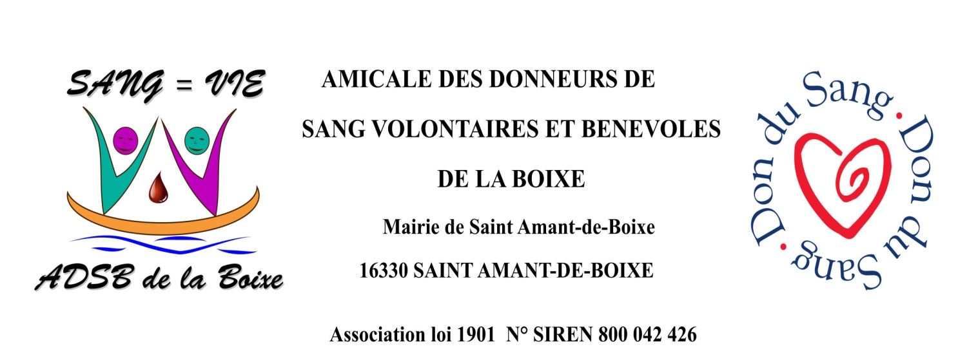
Collectes 2020 : de 16h30 à 19h30.

Vendredi 31 janvier : Anais
Mardi 7 avril : Tourriers
Mardi 9 juin : Marsac
Jeudi 20 août : St-Amant de Boixe
Mardi 27 octobre : Vars
Mardi 22 décembre : St-Amant de Boixe
En France, grâce à la mobilisation des donneurs de sang, les malades reçoivent encore durant leur traitement ce dont ils ont besoin (sang, plasma, immunoglobulines, médicaments dérivés du sang…).Mais pour combien de temps encore ? Car les laboratoires pharmaceutiques font le forcing dans des messages proposant des dons rémunérés. N’oublions pas que partout où ce système existe (don rémunéré), seuls les plus riches peuvent avoir accès aux soins. Le sang recueilli provient en grande partie des personnes dans le besoin mais au détriment de leur santé.
Un exemple : en France, les dons de plasma ne sont pas rémunérés et le donneur ne peut en donner qu’une fois par quinzaine ce qui permet un temps de récupération entre 2 dons. Aux Etats Unis les dons sont rémunérés, et le donneur peut se présenter 3 fois par semaine avec tous les risques que cela représente pour sa santé.
Pour tout renseignement d’ordre médical, téléphoner au centre de transfusion de la Charente : 05.45.91.46.44.

